Skolehistorie fra Indre Grovfjord

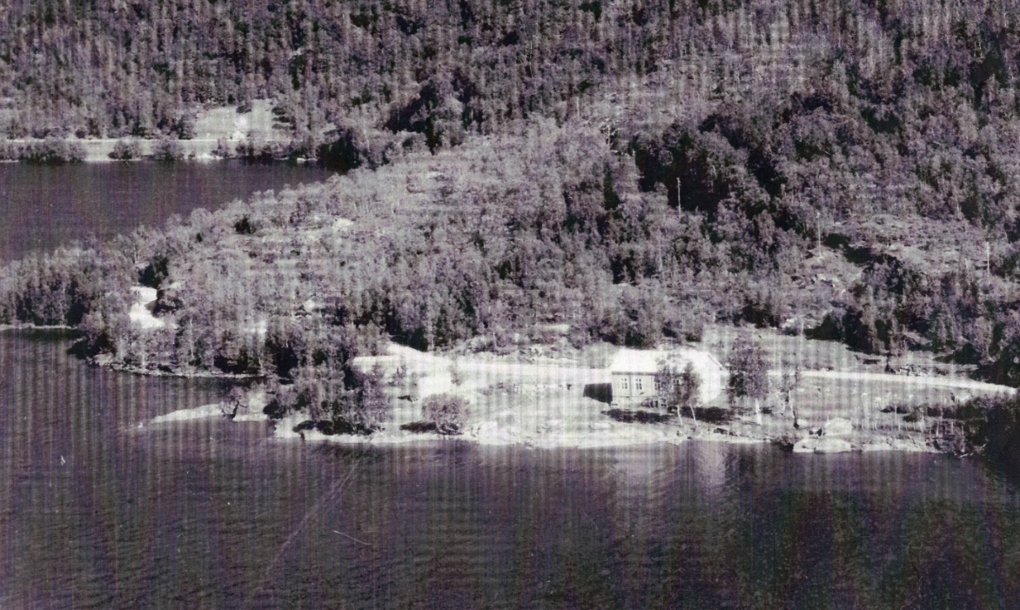
Sollia med Saltvann skole – et kulturhistorisk sentrum i Indre Grovfjord

Grovfjord har ei lang og interessant skolehistorie. Skoleforholdene fra tida fram til 1926, da Astafjord blei utskilt fra Ibestad som egen kommune, er vanskelig å dokumentere, da de eldste skolestyredokumentene er gått tapt i brann; men noe veit vi. Etter å ha lest og gått gjennom tilgjengelig stoff, føler jeg å kunne konkludere med at de kommunale myndighetene gjorde sitt beste for å gi barna en god skolegang. De fulgte opp nasjonale lover og regler, og de var framsynte ut fra lokale forhold.

Omgangsskolen
Lov om Allmueskolen paa Landet i Danmark og Norge kom i 1739 – som en følge av forordninga om innføring av obligatorisk konfirmasjon i 1736. Skolens viktigste oppgave var da å forberede barna til konfirmasjonen. Ei viktig forskrift, særlig for Norge, kom i 1741; den la grunnlaget for at omgangsskoler blei en vanlig skoleform på landet. Denne skoleordninga varte fram til 1860, og enkelte steder opphørte omgangsskolen ikke før langt ut på 1900-tallet. I Indre Grovfjord gikk elevene på omgangsskole fram til 1892.
Ordet omgangsskole kom av at skolen ikke holdt til i noen fast bygning, men blei flytta rundt til forskjellige gårder i skoledistriktet. Gårdene fikk pålegg om å holde læreren med mat og hus og elevene med skolestue, på omgang.
Omgangsskolelæreren vandra fra gård til gård og underviste ungene. Skolen foregikk rundt et langbord i stua eller på kjøkkenet, hvor også andre på gården oppholdt seg, lagde mat, arbeidde, prata og hørte på undervisninga. Det sies at karfolkene hadde uvanlig mange gjøremål inne de dagene skolen varte. På denne måten fikk de voksne en viss oversikt over hva barna lærte på skolen og hvordan læreren var. Fulgte de godt med, fikk de også repetert sin egen barnelærdom, eller heilt ny kunnskap. I tillegg kom læreren med nytt fra bygda på ei tid da det ikke var så lett å få tilgang på informasjon.
Kristendom var hovedfaget, og lesing var det andre viktige faget; skriving og regning var ikke obligatorisk, men kom med etter hvert. Sandhed til Gudfryktighed, Erik Pontoppidans forklaring til Martin Luthers lille katekisme, var eneste, eller viktigste lærebok i norsk skole fra 1739 og i over 100 år!
Elevene hadde det ikke alltid like greit. De fleste lærerne var veldig strenge, og mange elever fikk smake riskvisten, «Mester Erik». Mange lærere slo elevene over fingrene med linjalen, eller de dro dem i håret/lugga dem. Barna leste ofte i kor og måtte lære mye utenat; og det var kanskje ikke så mye de skjønte av det de lærte – lærestoffet fra bibelen og katekismen var vanskelig – og kanskje skrevet på dansk med gotisk skrift? Og de som ikke kunne leksene sine, måtte sitte igjen.
Skoleåret var som regel lagt utafor jordbrukssesongen. Skolen varte om lag 3-4 uker to ganger i året – fra 7/8-årsalder til konfirmasjon. Elevene skulle ha én lang pause og to frikvarter hver skoledag. I de mørkeste månedene var skolegangen kortere. På grunn av stort fravær – som følge av sjukdom, at en ikke hadde nok klær til å gå på skolen i, hadde lus, eller måtte hjelpe til heime i stedet, var det mange som fikk lite skolegang. Dermed rakk de ikke å lære så mye.
Når skoleperioden var over, pakka omgangsskolelæreren tingene sine sammen, la dem i skoleskrinet som han bar på ryggen og vandra videre til neste gård. I skrinet kunne det være skrivetavler og grifler foruten salmebok, bibel, fjærpenner og blekkhus.
Når omgangsskolen kom i gang i Indre Grovfjord, er det vanskelig å si. Det er dog grunn til å tro at ungene fikk undervisning fra nokså tidlig på 1800-tallet. Omgangsskolen fikk ei fastere organisering etter hvert, og særlig etter at formannskapslovene åpna for kommunalt sjølstyre i 1837 og seminarister blei ansatt som omgangsskolelærere. Omgangsskole foregikk på gårdene Bakkejord/Saltvann, Laberg og Annamo – og kanskje også på Nova, i Kovan og i Krokelv?

Hvem var omgangsskolelærere?
Sognepresten fikk hovedansvaret for å velge ut lærere, og valget falt ofte på klokkere, men svært få klokkere ville ha denne jobben. Prestene rådde først og fremst ustuderte folk til denne oppgaven. Skreddere og skomakere var ansett som gode lærere, eller kanskje garnbøtere og handelsmenn som var gått konkurs? Soldater eller underoffiserer var ofte de beste (og strengeste) omgangsskolelærerne (Baard skolemester). Unge gutter lot seg lokke til «læreryrket», da slapp de militærtjeneste. Det viktigste for læreren var å kunne katekisma og forklaringa, samt kunne lese reint. Ofte kunne flinke elever vel så mye som læreren sin. Omgangsskolelærere hadde lav status og blei vist liten aktelse.
I 1827 blei allmueskoleloven revidert; blant anna skulle det være en fast skole i hvert prestegjeld, og i hvert bispedømme skulle det opprettes et offentlig lærerseminar. Trondenes seminar utafor Harstad var det første lærerseminaret i Norge, etablert i 1826; det blei flytta til Tromsø i 1848, og seinere omdøpt til Tromsø lærerskole.
I tidsrommet 1826 – 1904 «produserte» lærerseminaret på Trondenes og i Tromsø 1154 seminarister og 52 av disse var fra gamle Astafjord og gamle Ibestad kommune. Seminaristene bidro til en bedre allmueskole. Veggtavla kom inn i skolestua. Med Jensens lesebok kom det dikt og fortellinger av blant anna Jørgen Moe og Bjørnson; og europakartet førte «verden» inn i skolestua. Skolen blei så «verdslig» at barna fikk lov til å le i timene. Hilmar Eriksen skriver i «Det gamle Astafjord og Ibestad, bd. I», at norsk folkeskole ble et tre hvis grener drysset øket viden.

Omgangsskolelærere i Indre Grovfjord
Hvem som opp gjennom årene var omgangsskolelærere i Grovfjord, er vanskelig å dokumentere.
Bygdebokforfatter Hilmar Eriksen har fortalt en del om skolestellet i gamle Astafjord og Ibestad, og jeg støtter meg en del til det han har skrevet.
- Anders Larsen (1829 – 1869), født av samiske foreldre på Ytre Skifte i Gratangen, gikk ut av lærerseminaret i Tromsø i 1856. Samme år blei han ansatt som omgangsskolelærer for samebarn i de indre fjord-distriktene av Lavangen, Gratangen og Grovfjord i Ibestad kommune. Dette skoledistriktet var delt inn i 7 roder; veiene mellom rodene var skogsstier.

Det var nok en god plan å la en samisktalende lærer undervise skolebarna i dette distriktet – nå da fornorskningsprosessen tok til å gjøre seg gjeldende i skolene. Ved en visitas i Ibestad kirke i 1860 møtte Anders Larsen fram med 30 skolebarn! Under katekisasjonen var det litt vanskelig for barna å gi klare svar på norsk, men visitator, prost Müller, var fornøyd med resultatet og uttrykte sin glede over at undervisninga hadde båret så gode frukter. Meget sannsynlig at også elever fra Indre Grovfjord deltok i denne historiske overhøringa.
I om lag 12 år vandra Anders Larsen med skoleskrinet på ryggen på de lange, smale og kronglete skogsstiene fra rode til rode, fra gamme til gamme – og små trehus som kom til etter hvert. På ei av vandringene sine blei Anders plutselig sjuk, og legehjelp var ikke mulig å få tak i. Han hadde fulgt kallet og døde på sin post 40 år gammel.

- O. Hveding, født i Ibestad, var utdanna som seminarist i 1874; han skal ha virka som lærer i Grovfjorden i noen år.

- J. M. Stenersen, opprinnelig fra Sunnmøre, begynte som omgangsskolelærer i Indre Grovfjord i 1877 – i en gamme. Han var lærer her i noen år før han flytta til Ånstad på Andørja.

- Hans S. Henriksen, seminarist, og visstnok fra Grovfjord, der han også var lærer.
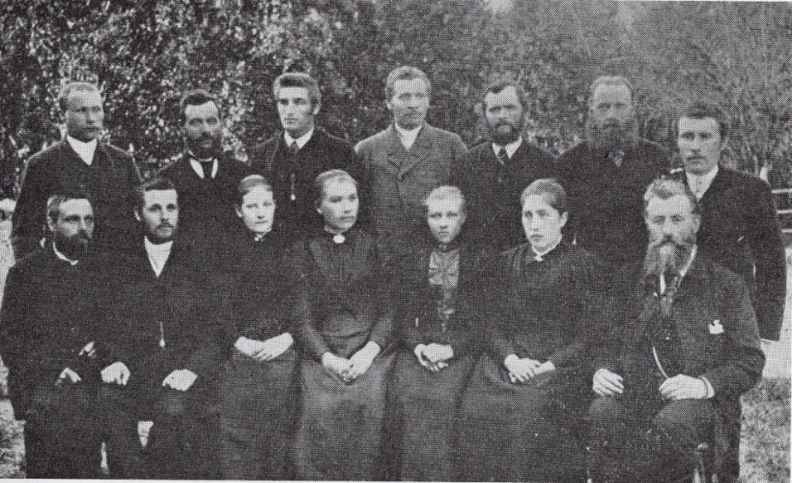
Dette bildet viser lærerne i Ibestad kommune i 1893, tatt under et lærermøte samme år.
Hans S. Henriksen står som nr. 1 fra venstre, og J. M. Stenersen som nr. 5. Peder M. Vassbotn, sitter heilt til venstre.

Saltvann skole
I 1860 kom skoleloven for allmueskolen på landsbygda. Den slo fast at den gamle omgangsskolen skulle avvikles, og dersom det var fleire enn 30 elever i skolekretsen, skulle det bygges et skolehus. Videre sa loven at lærerne måtte ha godkjent utdanning fra seminar eller lærerskole.
I 1889 kom en ny skolelov som døpte skolen om fra allmueskole til folkeskole. Skolen skulle være for alle lag av folket, ikke bare for allmuen, og fagkretsen og skoletida blei utvida. 2-delt skole var fra nå av hovedregelen på landsbygda.
Fram mot år 1900 blei det oppført over 2600 skolehus i Norge, de fleste etter samme plan – ett klasserom, ett lærerrom (også kalt avtredelsesrom, der læreren kunne bo), samt en liten gang.
Ibestad kommune bygde ett eller to skolehus hvert år på 1890-tallet (pris pr. skolebygg ca. 2000 kr.) – alle støpt i samme form, med få unntak.
En idyllisk eiendom på østsida av Saltvatnet – «Sollien», gnr. 67, bnr. 8, kjøpte Ibestad kommune, og her blei Saltvann skolehus oppført og tatt i bruk i 1892. Dette skolebygget var bygd i 1½ etasje – og inneholdt lærerleilighet! Det var enestående, det eneste skolehuset i Grovfjord med lærerbolig – i ei veiløs bygd langt unna maktens sentrum. Det blei også bygd en liten fjøs ved skolen og et uthus med utedo og vedskjå.
I første etasje, i skoledelen, var det ett klasserom, avtredelsesrom for læreren, gang og vindfang. Lærerleiligheta hadde egen inngang: Fra gangen der var det dører til et lite spiskammers, kjøkken, stue og et soverom, og ei smal, bratt trapp opp til loftet. På loftet var det 3 soverom. Det var dør fra kjøkkenet og inn til klasserommet.
Det var ikke kjeller under skolen, heller ikke innlagt vann og vask. Vann blei henta fra en brønn ved en bekk like ovafor skolen (og fra Saltvatnet). Ei vannbøtte med ei ause oppi stod i gangen utafor klasserommet. Alle elevene drakk av samme ausa. Når det var kaldt om vinteren og vannet fraus, blei vannbøtta plassert i klasserommet. Etter krigen blei vannbøtta bytta ut med en liten vanntank/cisterne med tappekran. Det var pedellen sin jobb å fylle cisternen hver morgen. Det var heller ikke mulig å varme vann uten vedkomfyr, etasjeovnen til oppvarming av klasserommet var ikke egna til å varme vann.
I et referat fra Astafjord skolestyre fant jeg dette: 10.10.1936 behandla skolestyret et skriv fra formannen i skolekretsen, Henrik L. Olsen, der han foreslo at en måtte kjøpe ovn til oppvarming av vann til skolen. Han hadde en ovn «på handa». Skolestyret vedtok: Hvis ovn kan skaffes for den av Henrik L. Olsen nevnte pris kr. 10,00 pluss oppsetningsomkostninger, bemyndiges han å anskaffe denne og få den oppsatt.
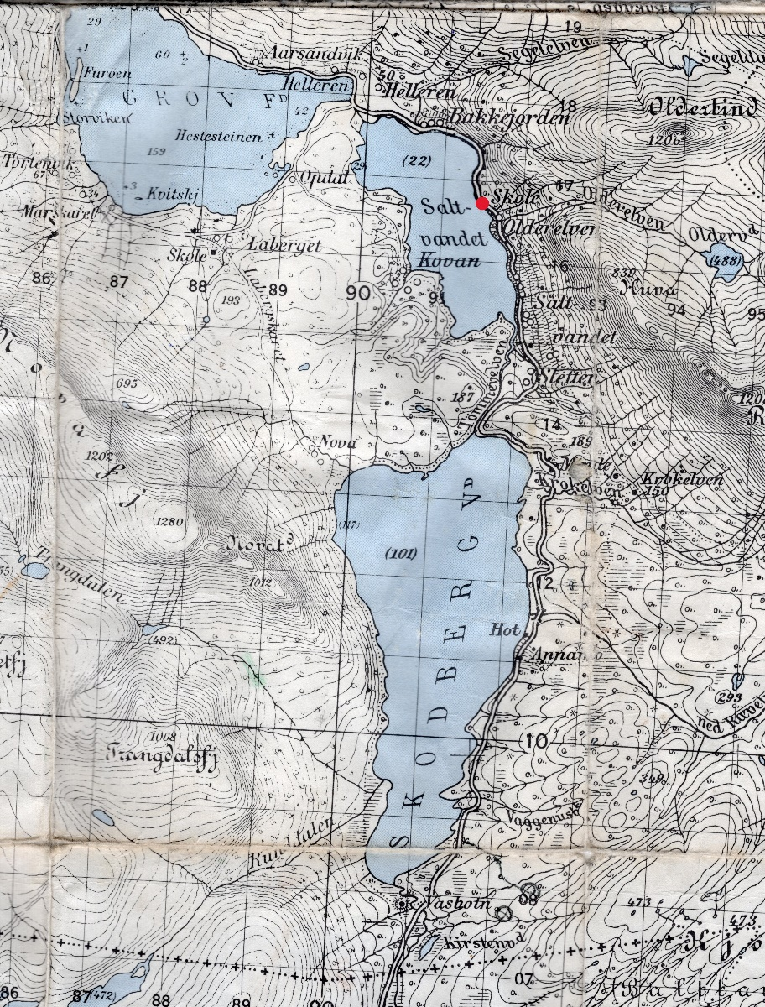
Sollia Kart over Indre Grovfjord

Lærerjord
Læreren kunne ta i bruk heile eiendommen Sollia, også jordteigen som lå like ovafor skolen. På Nesmo i Kovan lå en annen eiendom som læreren ved Saltvann skole disponerte. Disse eiendommene blei kalt «lærerjord» og blei brukt til slåttemark, dyrking av poteter/grønnsaker og vedhogst.
Lærerjorda på Nesmo i Kovan solgte kommunen til Ole E. Johnsen i 1936. Sammen med to andre familier måtte de flytte fra Nova etter at deler av Novatinden raste ut i slutten av januar dette året. Salgssummen var 1500 kr, og pengene skulle øremerkes til reparasjon og vedlikehold av lærerboligen på Saltvann skole.

Laberg skole
Fra 1892 til 1898 var det kun ett skolebygg i Indre Grovfjord – alle skolebarna måtte til Saltvann skole på Sollia. Skolen på Laberg blei sannsynligvis tatt i bruk i 1898, og fra nå av var dette lærestedet for barna fra Nova, Kovanakken (fra 1933), Kovan, Oppdal, Marskar, Åsen, Tortenvik – og Laberg.
Skolebygget inneholdt ett klasserom, lærerrom og gang. En vedskjå blei oppført som tilbygg til skolehuset litt seinere. I 1930 vedtok skolestyret å innrede et avtredelsesværelse for lærer i skolehusets tilbygde vedskjå. Værelsets størrelse skulle være 2,5 x 2,5 m. Lærer Jens Holand tilbød seg å utføre arbeidet – mot å få utbetalt fylkets andel av utgiftene han hadde hatt med bygginga. Vedtak: Skolestyret godtar lærer Holands tilbud således at Holand får utbetalt fylkets andel kr. 150,00 som full dekning for sine utgifter, og at lærer Holand overdrager til fylket og kommunen på vanlig vilkår det oppførte avtredelsesværelset i ferdig stand. Avtredelsesværelset stod ferdig i 1933, og to år seinere fikk Holand utbetalt pengene.
Den vesle skolestua lå oppe i bakken, like ved huset til Karen og Jon-Olai Henriksen. Først kom man inn i gangen; her stod en sagstol, en hoggestabbe og en gammel båtovn til å varme vaskevann på når skolen skulle vaskes – som regel hver lørdag. (Det hendte at vaskinga gikk på omgang blant foreldrene). Tømmerveggene inne i klasserommet var umalte.
Å få det varmt i klasserommet når nordvesten og austavinden stod på, tok tid. I første time på slike dager blei pultene dratt så nær inntil etasjeovnen som råd var, og elevene fikk lov til å sitte tre på hver benk; slik kunne de få varme seg på hverandre. Heller ikke Laberg-skolen hadde innlagt vann og vask.
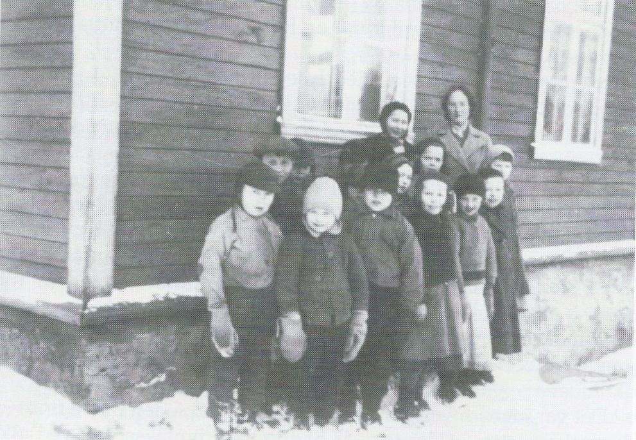
Bilde av Laberg skole har dessverre vært umulig å oppdrive. Dette bildet har jeg henta fra Nelly Balteskard si bok, «Mormor forteller». Nelly vikarierte i 8 uker på Laberg skole vinteren 1937, mens lærer Holand var sjuk. Her står hun (bak til høyre) sammen med klassen sin (storskolen, 4.-7. skoleår) utafor skolestua. Hvem som er hvem av elevene, veit jeg ikke, men disse var iallfall elever i denne klassen: Ingrid Johnsen, Jens Johnsen, Olav Henriksen, Elise Henriksen, Torleif Opdal, Ole Larsen, Anna Johannessen, Marie Andersen, Rebekka Johnsen, Magda Johnsen, Johanna Rasmussen, Reidar Johnsen, Haldis Olsen og Jarle Andersen.

Lang skolevei – veiløse bygder
Mange elever hadde en lang og strabasiøs skolevei, først og fremst barna fra Nova, Kovanakken, Krokelv og Minde – til fots eller på ski langs gamle og til dels utfordrende ferdselsveier/stier. Elevene fra Annamo gikk på skole i Grov, innlosjert hos slektninger.
Veien Grov – Sletta var ferdig i 1930, og ca. 5 år seinere hadde Minde fått veiforbindelse. Strekninga fra Helleren til Åsen blei anlagt i perioden 1930 – 1940, og Oppdal – Kovan i årene 1935 – 1940, veien til Krokelv noenlunde samtidig. Framkomstmidlene var hest og vogn/slede, robåter, ski og «apostlenes hester».

Skoleforsømmelse uten gyldig grunn
Skolefraværet, eller skoleforsømmelse uten grunn, som det kaltes på skolespråket, var stort. I løpet av ett skoleår kunne enkelte elever ha et ugyldig fravær på opptil 5 uker. Det er mye – i forhold til at et skoleår varte i 12 uker á 30 timer (småskolen), og 12 uker á 36 timer i storskolen.
Skoleforsømmelser uten gyldig grunn var ofte ei sak på skolestyremøtene. Astafjord skolestyre reagerte med å gi foreldrene ei formaning, så en advarsel/irettesettelse. Hjalp ikke dette, måtte foreldrene betale mulkt, som varierte fra 10 kr til 30 kr – avhengig av antall fraværsdager. På 1930-tallet uteblei en elev i 26 dager fra skolestart; han skulle begynne i 1. klasse. Skolestyret vedtok: Da gutten nu har begynt skolen, vil man inntil videre la forholdet passere.
Hva kunne være årsaker til høgt skolefravær?

- En lang og slitsom skolevei? Nå måtte elevene gå til skolen, skolen kom ikke til dem, som med omgangsskolen.
- Motivasjon/var skolen viktig? I tillegg til kristendom og lesing skulle elevene også lære å skrive og regne, samt sang, historie, naturfag og geografi. Dette likte ikke alle foreldrene; de skjønte ikke hvorfor ungene skulle lære alt dette – det var lærdom de ikke hadde bruk for i hverdagen.
- Dårlig sjøltillit – at eleven følte skam over ikke å kunne snakke tilfredsstillende norsk – som ei bivirkning av fornorskinga i skolen? Mot slutten av 1800-tallet blei skoleverket utsett for å være myndighetenes viktigste redskap i fornorskingsarbeidet, særlig satte venstreopposisjonen fram krav om at det måtte satses sterkere på fornorsking. I 1880 kom en lærerinstruks som slo fast at samisk bare kunne brukes i undervisninga når det var uomgjengelig nødvendig. Alle lærebøker skulle være på norsk. De nasjonalbevisste skolefolkene, og seminaristene, meinte at hensynet til fornorskinga måtte være overordna alle andre hensyn.
- Grudde seg/kvia seg for å gå på skolen? Noen elever følte seg nok urettferdig behandla av autoritære lærere; særlig gikk det ut over teoretisk svake barn. Kunne de ikke leksa si, eller strevde med å lære å lese, kunne de bli både latterliggjort og ydmyka av «uforstandige pedagoger». Fysisk straff var heller ikke uvanlig.
- Eller kanskje fattigdom? Vi veit at det var stor arbeidsledighet og fattigdom i Norge, særlig i «de harde tredveåra». I 1931 skreiv en far til Astafjord skolestyre om at han ikke makta å holde mat og klær til skolebarna sine, så de kunne ikke søke skolen. Skolestyret beslutta da: Formannen pålegges å foreta det fornødne i sakens anledning.

Fra først på 1930-tallet bevilga skoledirektøren et beløp til kommunene til anvendelse av kjøp til sko og klær til ubemidlede skolebarn. Astafjord fikk 200 kr., som skolestyret fordelte mellom skolekretsene. Dette var ei årlig tildeling av skoledirektøren.
- Kanskje måtte sønnen/dattera være heime i perioder for å hjelpe foreldrene?
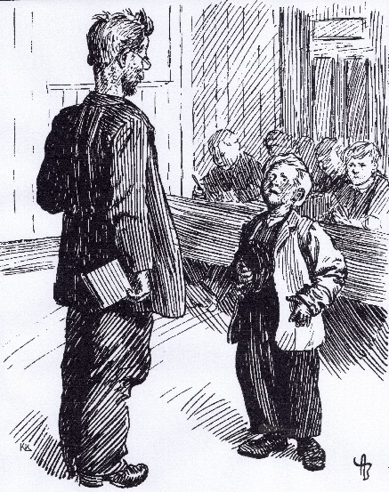
Fra folkeskolen. Ola: Eg sku’ sei at, at eg ikkje kjem på skolen måndagen. Læreren: Hvorfor det, da, gutten min? Ola: Ja, eg, eg blir sjuk, åsså ska’ vi slakte grisen heime, og då må eg røre i blo’e. Tegning av A. S. Bloch.

I 1931 behandla Astafjord skolestyre en skrivelse fra en forsørger med søknad om å få ta sønnen sin ut av skolen og med til Lofoten på fiske. Vedtak: Søknaden innvilges mot at den forsømte tid inntas. Skolestyret må dog beklage at den økonomiske situasjon nødvendiggjør et slikt andragende. (Eleven var ikke fra Indre Grovfjord).
Interneringsgodtgjørelse og skyssgodtgjørelse
I 1927 vedtok Astafjord skolestyre enstemmig: Interneringsgodtgjørelse tilståes inntil videre til skolebarnene fra Nova, Minde og Krokelv med kr. 0,50 pr. natt. (Gjaldt også for elever fra Fornes og Myklevoll).
Skyssgodtgjørelse blei innvilga fra skoleåret 1932/33 for skolebarn fra gårdene Nova, Minde og Krokelv med 40 øre pr. elev pr. skoledag. Med bakgrunn i klage fra foreldrene – fikk elevene fra Kovan, Tortenvik/Åsen og Marskar innvilga samme skyssgodtgjørelse. Skyssen foregikk med hest, eller at foreldre/søsken var ledsager.
Lærebøker
Foreldrene var ansvarlige for at barna deres hadde lærebøker. Men hva prioriterer man når alternativene er mat og klær – og skolebøker? Lærer Holand gjorde sin plikt og informerte skolestyret om at mange elever mangla lærebøker. Skolestyret ga på det innstendigste beskjed til kretsformannen om å pålegge foreldrene å anskaffe lærebøker til barna sine. I et møte vinteren 1938 vedtok skolestyret at de foresatte med barn som har skyssgodtgjørelse, og fortsatt mangler lærebøker – kjøper formannen bøker for foreldrenes regning – med trekk i skyssgodtgjørelsen.

Lærere ved Saltvann og Laberg skoler

Peder Mauritz Vassbotn, født i Volda i 1850, var kanskje den første som fikk æren av å flytte inn på Saltvann skole. Han hadde gått på lærerseminar og ivra for at elevene skulle undervises på norsk. Vassbotn var enslig da han kom hit, men gifta seg i 1896 med Petra Marie Larsen, visstnok fra Gildeskål. Peder og Petra hadde brevveksla – og første gang de traff hverandre var i Målselv – på bryllupsdagen! Da hadde hun søstera med seg. Peder lurte på hvem som var Petra av de to damene. Han hadde med ei salmebok som gave til Petra, derfor sa han da de møttes: Denne skal Petra ha. Da fant han ut hvem som skulle bli kona hans!
Fra 1892 til 1898 var han tilsatt som lærer i Indre Grovfjord (og på Forså på Rolla).
Vassbotn var sterkt religiøs og konservativ både i religion og politikk. Han likte dårlig å bli motsagt – da kunne han bli desperat. Vassbotn var en ivrig kirkegjenger – ingen rodde oftere fra Grovfjord til gudstjeneste i Ibestad kirke enn han.
P. M. Vassbotn begynte som lærer ved Grov skole i 1898.

Økende nasjonalisme på slutten av 1800-tallet, samt økonomiske stridigheter og misnøye, førte mellom anna til at norske politikere ville ha Norge ut av unionen med Sverige. Venstrebevegelsen med partiet Venstre («lærerpartiet») i spissen førte an i denne prosessen – og 7. juni 1905 var unionen oppløst – på fredelig vis. Seinere på året fikk Norge egen konge, Haakon den 7. Ei anna side i denne «sjølstendighetsprosessen» var at kvinnene krevde sin rett med større og større engasjement – og i 1913 fikk de omsider stemmerett.

Jens Kristian Borgan var født på øya Borgan ytterst i Vikna kommune i 1859. Han blei utdanna som lærer ved Klæbu seminar utafor Trondheim. Borgan var en nasjonalbevisst, liberal og aktiv venstremann – kanskje dette var årsaken til at han ikke fikk lærerpost i heimbygda?
Jens Borgan begynte som lærer ved Saltvann skole og Laberg skole i 1898 – den første pedagogen ved Laberg skole. Han flytta hit med kona, Elise Evenstad, og dattera Valborg på 3 år. De kom da fra Buksnes i Lofoten der Jens hadde vært lærer i om lag 7 år. Med på flyttelasset var visstnok også ei ku. Lærerleiligheta på Saltvann skole blei heimen deres, og husdyra fikk plass i den nye fjøsen. Seinere på året fikk de datter nummer to, Gudrun, og året etter blei Magnhild født, og sønnen Arne kom i 1903. I 1905 døde 40 år gamle Elise i barsel. Jens satt igjen med 4 små barn i alderen 10, 7, 6 og 2 år samt et småbruk og en flott kjøkkenhage å ta seg av. Han trengte virkelig hjelp, og Amanda Hansdatter, født 1885, fra Marskar flytta til Sollia som hushjelp. Det gikk som det ofte gjør under lignende forhold – Amanda og Jens blei et par, og de gifta seg i 1907. I 1908 fikk de sitt første barn, ei jente som fikk navnet Elise. Året etter kom neste jente, Astrid.
Amanda ønska ikke å bli værende på Sollia, hun ville flytte. Kanskje ville hun bort fra «moralister» og folkesnakk? Eller var det lange og slitsomme arbeidsdager og fattigdom som lå bak ønsket om å flytte? Jens Kristian kjøpte da en gård på heimplassen sin, Ytre Vikna, og dit flytta Amanda og barna i 1910. Amanda var et «arbeidsjern»; hun dreiv gården aleine, og etter hvert med hjelp fra de eldste barna, mens Jens Kristian fortsatte som lærer i Indre Grovfjord. Han sa opp lærerleiligheta på Sollia og losjerte nå hos svigermor si, Ane Bårdsen, i Marskar. I sommerferiene var Jens på Ytre Vikna og tok sin tørn i gårdsarbeidet.
Borgan slutta som lærer i Indre Grovfjord i 1915 og flytta til Vikna der han fikk lærerpost på en av skolene i kommunen. Mange i Grovfjord henta seg avleggere fra bærbuskene hans på Sollia.

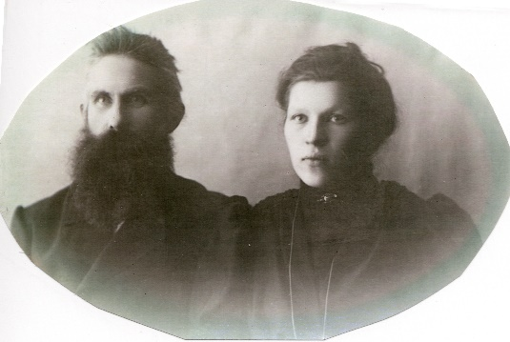Jens Kristian Borgan og Amanda Hansdatter

Amanda og Jens fikk i alt 8 barn. Den yngste, Valborg, blei gift og bosatt i Grovfjord.

Det var sikkert ikke enkelt for nasjonalbevisste seminarister å komme som lærere til et lite avsides lokalsamfunn, til ei bygd som var sterkt prega av konservativ læstadianisme og moral, og der de fleste innbyggerne snakka samisk til daglig. Læstadianerne var imot nye ting, blant anna i utstyr og klesdrakt, og de møtte de nye lærerne med en viss mistro og skepsis – som gjorde det vanskelig å få til et godt samarbeid og oppnå gjensidig forståelse. J. M. Stenersen, P. M. Vassbotn og J. K. Borgan fikk mye å stri med, særlig de to sistnevnte, og Jens K. Borgan ga opp i 1915, skriver Hilmar Eriksen i bygdeboka si. Jeg er ikke like sikker som Eriksen om at Borgan ga opp. Jeg tror nok at det «sleit i han» at kona og barna var langt unna og dreiv gårdsbruket deres uten hans medvirkning. Dessuten følte han kanskje at han ikke fikk gjennomslag for alle «ideene» sine og fikk «folket» med seg? Uansett – Jens Kristian Borgan har et «legendarisk» ettermæle i bygda – som lærer og person.
1915 – 1924
Hvem som underviste ved Saltvann og Laberg skoler i årene fra 1915 til 1924, vites dessverre ikke. Amtsskolen på Ibestad starta opp fra og med skoleåret 1903/1904, og noen voksne ungdommer fra vårt lokale område søkte dit og fikk seg ei tilfredsstillende utdanning til å kunne virke i skolen – kanskje noen i Indre Grovfjord?

Jens Kornelius Holand, født 1895 i Kasfjord, kom i 1924 rett fra lærerskolen i Tromsø til lærerstillinger i Indre Grovfjord. Familien, kona Sofie og barna Sverre (4), Julius (2), Egil (1) og Bjørg (0), flytta inn i lærerleiligheta på Saltvann skole. Holand blei tilsatt ved både Saltvann skole (storskolen og småskolen) og Laberg skole (storskolen).
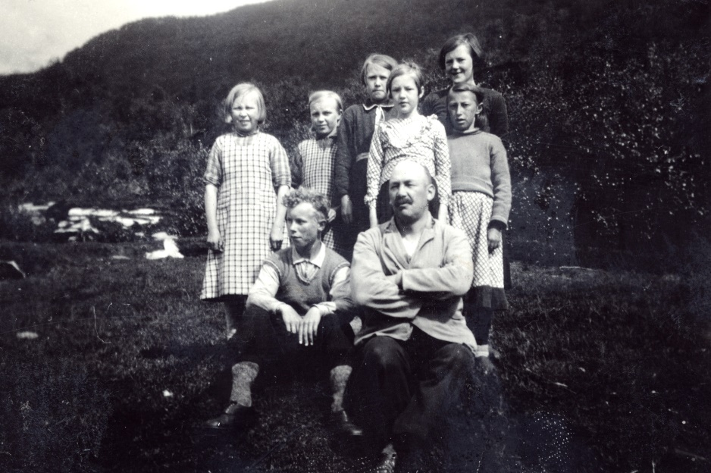
Elever fotografert ved Saltvann skole på Sollia i 1938. Jentene er fra venstre: Agnes Johnsen, Inga Johnsen, Helfrid Bakkejord, Gerd Holand, Bjørg Holand og Johanna Thomassen. Foran sitter Henrik Olsen (Vårem) og lærer Jens Holand.
Familien dreiv også et lite småbruk med ku, sauer og geiter, så fjøset på Sollia kom godt med. Sofie og Jens fikk to barn til, Gerd i 1928 og Aud i 1929. I 1939 døde Sofie.
Holand var kommunerevisor i noen år (biverv), og var med å starte Astafjord folkeboksamling (1942), der han var formann i mange år. Dessuten var Holand aktiv i annet frivillighetsarbeid, blant anna i Indre Grovfjord sanitetsforening (revisor) og seinere som kasserer i Saltvann sanitetsforening. Han spilte orgel – og stilte velvillig opp når foreninger arrangerte kaffekvelder på skolen og ved andre tilstelninger.
I 1946 anskaffa Holand seg personbil, en Chevrolet 31-modell. Samme år bygde han garasje på Sollia. Han hadde ikke førerkort; sønnen Sverre Johan blei kjørelæreren hans. Øvelseskjøringa foregikk på isen på Saltvannet.
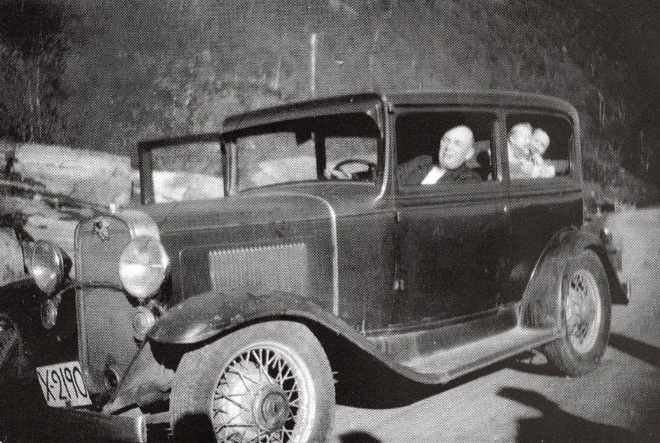
Her ser vi Holand bak rattet og kona, Olaug (hans 2. kone) i baksetet med barnebarnet Svein Johan på fanget. Legg merke til det egenproduserte registreringsnummeret, malt på ei plate, mens han venta på at det originale nummeret skulle komme i posten. Bildet er tatt av Sverre Johan Holand i 1948.

Jens Holand var lærer ved Saltvann skole fra 1924 til han blei sjukemeldt i 1954, og ved Laberg skole (storskolen) fra 1924 til 1938.

Lærere i småskolen på Laberg: Sverre Fugleberg 1926 – 1928, Sverre Riise 1928 – 1938.
Monrad Marøy var lærer i full stilling ved Laberg skole fra 1938 til 1941. Familien (Monrad, kona Astrid og dattera Liv) bodde hos Dagny Opdal.

Avslutning
Saltvann skole og Laberg skole var i drift til oktober 1957. Da åpna nye Saltvann skole dørene, og alle elevene i Indre Grovfjord fikk omsider undervisning på en ny og moderne skole. Elevene fra gårdene lengst unna blei nå skyssa til nyskolen på Bakkejord.

Kilder:
Hilmar Eriksen: Det gamle Astafjord og Ibestad, bind 1
Nelly Balteskard: Mormor forteller
Eivind Bråstad Jensen: Fra fornorskningspolitikk til kulturelt mangfold

